國 立 高 雄 餐 旅 大 學

教 學 實 務 升 等 經 驗 分 享 會 － 教 學 實 務 升 等 之 「 千里之行 」

活動日期：105 年 5 月 30 日（星期一）
活動地點：本校行政大樓四樓 A405 會議室
議程表

時間 | 議程 | 主持人／主講者
13:00-13:25 | 報到 | --
13:25-13:30 | 開場 | 教學發展中心 蕭登元主任
13:30-15:00 | 教學實務升等成果報告經驗分享 教學實務升等之「千里之行」 | 主持人  教師發展組 蔡欣佑組長  主講人  旅遊管理研究所 石岳峻副教授
15:00-15:20 | 綜合座談 | 教學發展中心 蕭登元主任
15:20- | 結束 | --
※ 本表係預定，時間依照實際狀況彈性處理。

國立高雄餐旅大學交通資訊

學校地址
高雄市小港區松和路 1 號

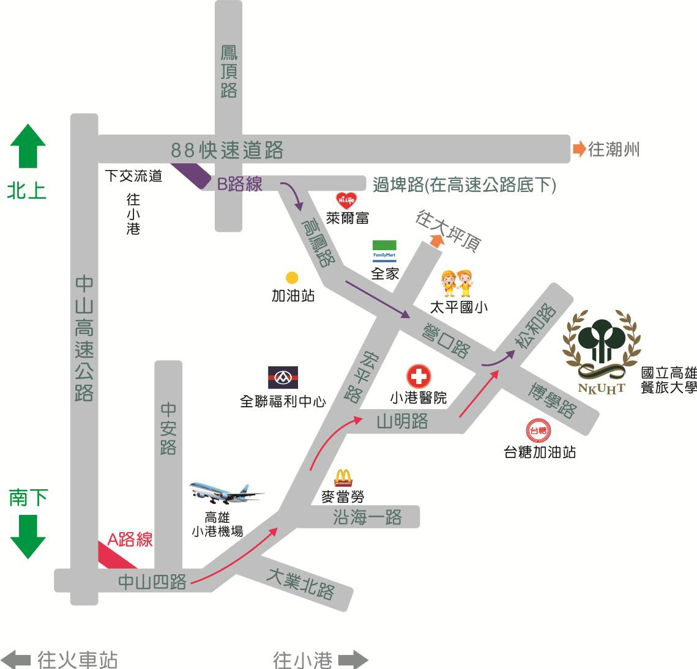 學校位置

交通路線
(1)自行開車
• A 路線－從火車站：
由火車站中山路→宏平路→山明路→松和路→本校 (自行開車至本校約 50 分鐘)
• B 路線－從高速公路：
高速公路→88 快速道路→由小港出口→鳳頂路→過埤路→高鳳路→營口路→松和路
→本校(下 88 快速道路至本校約 10 分鐘) (2)高鐵與捷運
• 至高鐵左營站轉搭乘捷運紅線，至終點站小港站出站，至 4 號出口(二苓國小)，搭乘 接駁車 R1(紅 1)路或計程車，至高雄餐旅大學正門口下車，約 10~15 分鐘到達本校。
- 紅 1 公車時刻表：http://southeastbus.com/index/kcg/R1.html

校園平面 圖
活動地點：本校行政大樓四樓 A405 會議室

